嘉義縣一般智能資賦優異學生鑑定家長停車注意事項

說明：1.請各位家長出發前先參閱興中國小平面圖，大門僅供臨停下車不能停車，紅色部分是停車場，重要路口皆有標示並派駐交通指揮（標示藍色圈圈），請遵循交通人員指揮維護交通動線順暢。
2.從民雄﹑大林方向來的車輛，建議經嘉義大學民雄校區﹑民雄農工後從木材行旁東側門入停車場。
3.從嘉義文化路方向來的車輛，至大門時請走左邊往新港的路從西邊側門進入停車場。
4.騎機車的家長一律停至往嘉義大學東側門對面的機車停車場。
5.若時間已接近考試時間，家長可讓學生先在大門或是往嘉義大學東側門下車，我們有派駐嘉義大學志工在此服務帶考生報到，家長可以放心去停車。
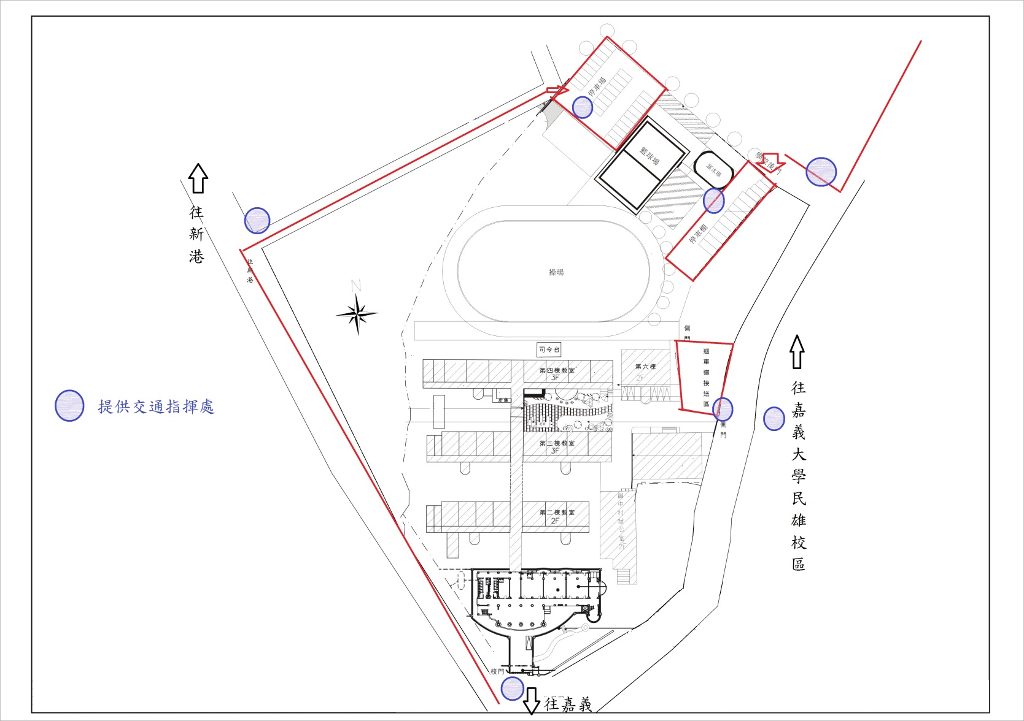6.學校腹地狹小，停車空間有限敬請見諒。

嘉義縣特教資源中心 敬上103.3

